Технологическая карта урока, реализующего формирование УУД

Предмет Информатика
Класс 5
Автор УМК _Босова Л.Л._
Тема урока Электронная почта_(урок №7 )
Тип урока:_изучение и первичное закрепление новых знаний и способов деятельности
Учитель Мельникова С.В., МБОУ СОШ №10, г. Нижнекамск, Татарстан
Планируемые результаты:
Предметные – общие представления об электронной почте, об электронном адресе и электронном письме;
Метапредметные – основы ИКТ-компетентности; умение отправлять и получать электронные письма;
Личностные – понимание значения коммуникации для жизни человека и человечества; интерес к изучению информатики.
Решаемые учебные задачи:
- Закрепить общие представления о процессе передачи информации;
- Познакомить учащихся с электронной почтой как средством коммуникации;
- Зарегистрировать почтовые ящики для каждого ученика;
- Отработать на практике умения написания, отправки и получения электронных писем.
Основные понятия, рассматриваемые на уроке:
- Передача информации;
- Электронная почта;
- Электронное письмо.
Используемые на уроке средства ИКТ:
- Персональный компьютер (ПК) учителя, проектор, экран;
- ПК учащихся.
Электронное приложение к учебнику: презентация «Передача информации».

Ход урока | Деятельность учителя | Деятельность учащихся
Ход урока | Деятельность учителя | Познавательная |  |  | Коммуникативная |  |  | Регулятивная
 |  | Осуществляемые действия |  | Формируемые способы деятельности | Осуществляемые действия | Формируемые способы деятельности |  | Осуществляемые действия |  | Формируемые способы деятельности
Этап 1 – Организационный этап
- Добрый день, начинаем наш урок. Постарайтесь быть внимательными, слушайте друг друга, не бойтесь высказывать свое мнение. И тогда наш урок будет интересным и полезным для вас. | Проверяет готовность обучающихся к уроку | Ответ на приветствие учителя. |  | Выделение существенной информации из слов учителя. | Взаимодействие с учителем | Слушание учителя |  | Целеполагание |  | Умение настраиваться на занятие
Этап 2 - Актуализация знаний
Для повторения мы сегодня с вами поработаем в парах. Ученики, сидящие на первом варианте, возьмите лист с вопросом и прочитайте его соседу по плечу. Ученик на 2 варианте отвечает на вопрос, ученик 1 варианта внимательно слушает. Если ученик со 2 варианта не правильно отвечает – то отвечает ученик 1 варианта. Затем меняются ролями со второй карточкой.  Когда вы вместе все обсудили, давайте попробуем представить свой вариант ответа классу.  Назовите источник, приемник передачи информации и канал связи в  -сказке о царе Салтане  -сказке о мертвой царевне  - сказке о золотом петушке  -сказке о рыбаке и рыбке  - сказке Красная шапочка  - фильме Гарри Поттер  Создание проблемной ситуации для выведения темы урока А теперь давайте попробуем решить задачи из повседневной жизни:  Назовите способ передачи информации  -сообщение о времени встречи другу (по мобильному телефону)  -сообщение о новом домашнем задании одноклассникам (в группе в соц сетях, по телефону СМС)  - фотографии родственникам по всей России ( в группе в соц.сетях).  А какой еще есть способ передачи информации по сети Интернет, сформулируйте тему урока (Электронная почта), Цель урока (научиться отправлять электронные письма) | Контролирует работу в парах с карточками.  Осуществляет выборочный контроль.  Выдвигает проблемы, фиксирует ответы на доске  Озвучивает тему и цель урока. Уточняет понимание цели урока. | Ответы на вопросы.  Предлагают варианты решения проблемной ситуации |  | Компетенция обучающихся в повседневной жизни | Взаимодействуют с одноклассником, учителем | Прослушивание ответа ученика и комментирование его правильности |  | Развитие регуляции учебной деятельности. |  | Регуляция учебной деятельности.
Этап 3 - Изучение новых знаний и способов деятельности
На данном этапе выясняется разнообразие почтовых служб, определяется структура электронного письма и правила регистрации  Электро́нная по́чта (англ. email, e-mail, от англ. electronic mail) — технология и предоставляемые ею услуги по пересылке и получению электронных сообщений по распределённой компьютерной сети. Почтовых служб много, а мы с вами являемся их клиентами. Самыми распространенными почтовыми серверами являются mail, yandex, rambler, inbox.  Предлагаю узнать какими почтовыми службами пользуются ваши одноклассники.  Названия почтовых служб расположены в разных углах нашего кабинета. Пройдите к тому серверу, на котором зарегистрирован ваш ящик.  Теперь посовещайтесь в своей группе и ответьте на вопрос Чем ваша почтовая служба вам нравится? Самый высокий участник вашей группе записывает на доске свой электронный адрес и озвучивает мнение группы.  Заслушиваются мнения групп. Возможно за партами останутся ученики, у которых нет ящиков. Можно попросить их сделать выбор после выступления групп.  Проанализируйте адреса одноклассников и скажите, что у них общего? (одинаковые части имени)  Назовите достоинства электронной почты.  Достоинствами электронной почты являются: легко воспринимаемые и запоминаемые человеком адреса вида имя_пользователя@имя_домена; возможность передачи как простого текста, так и форматированного, а также произвольных файлов.  Назовите недостатки электронной почты.  Недостатки электронной почты: наличие такого явления, как спам (массовые рекламные и вирусные рассылки); теоретическая невозможность ограничения на размер одного сообщения и на общий размер сообщений в почтовом ящике (персональные для пользователей).  У них есть общая структура электронного письма. Давайте разберем элементы письма  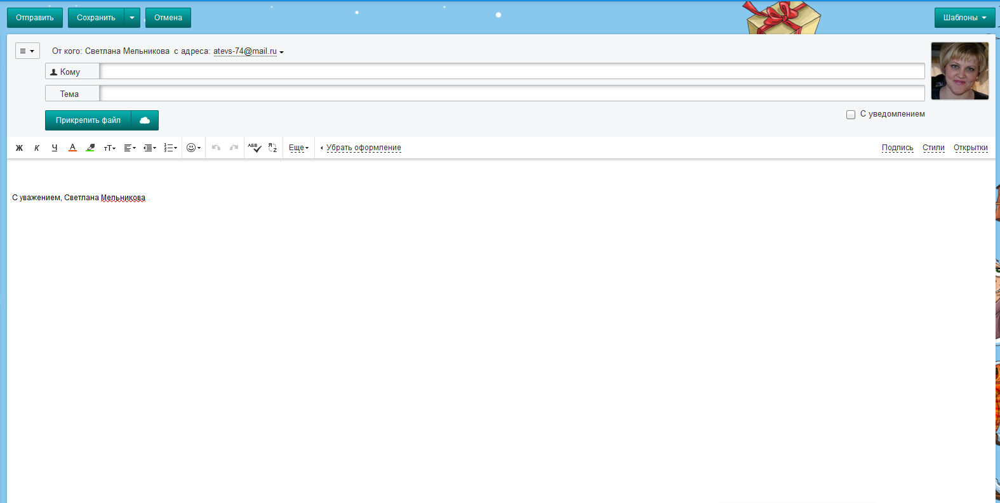  Работа с презентацией по работе с электронным письмом. Если есть желающие объяснить структуру классу – выходят к интерактивной доске. | Объясняет новый материал.  Демонстрация ЭОР.  Побуждает к высказыванию мнения как собственного, так и группы.  Подводит учащихся к выводу о составе имени ящика.  Побуждает к высказыванию своего мнения.  Побуждает к высказыванию своего мнения.  Организует знакомство со структурой, основываясь на личный опыт учащихся. | Слушание учителя.  Наблюдение за материалом ЭОР.  Читают параграф, выделяют существенную информацию. |  | Формирование умения наблюдать, делать выводы.  Выделение существенной информации из слов учителя.  Умение строить речевое высказывание.  Поиск и выделение информации.  Умение структурировать знания. | Обсуждают выводы.  Умение выражать свои мысли в соответствии с условиями коммуникации. | Слушание.  Говорение.  Умение слушать и вступать в диалог. | Контроль правильности ответов обучающихся. |  | Умение слушать в соответствие с целевой установкой.  .
Этап 4 - Первичная проверка понимания изученного
Задания на проверку понимания изученного материала.  У каждого из нас есть электронный ящик на портале edu.tatar.ru, имя которого имеет вид:  логин@tatar.ru  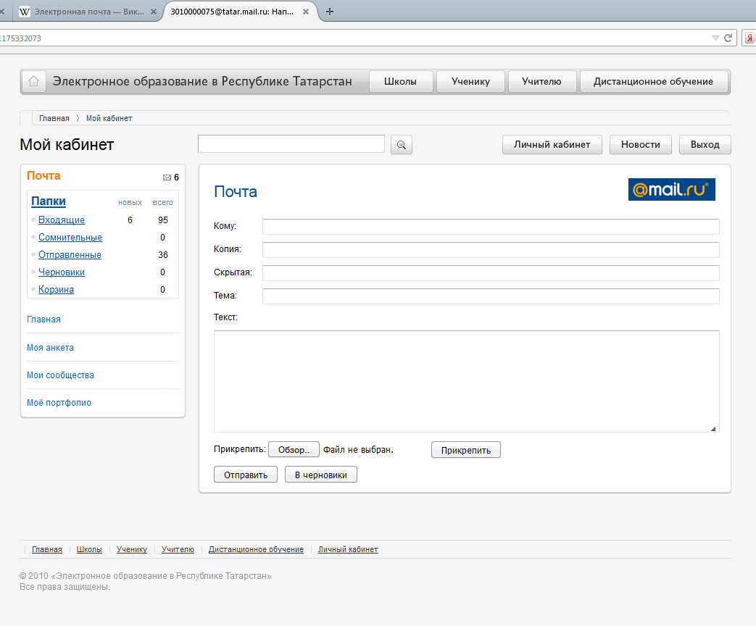  Заполните структуру письма на ваших бумажных шаблонах.  Отправьте своему соседу по плечу письму письмо с сообщением «Ты, молодец!».  Поменяйтесь шаблонами, исправьте ошибки, если они есть, и объясните соседу в чем ошибка. | Дает задание на заполнение шаблона письма.  Организует оценочные комментарии работ учащихся друг другу. | Выполнение задания на шаблоне, осуществляют взаимопроверку |  | Умение структурировать знания.  Умение строить речевое высказывание.  Выбор наиболее эффективных способов решения задач. | Сравнивают и дают оценку выполненному заданию. | Понимание задания, умение использовать знания в новой ситуации.  Инициативное сотрудничество при выполнении задания. | Контроль правильности выполнения задания. |  | Умение слушать. Уточнение и дополнение высказываний обучающихся.  Осуществление самоконтроля и взаимоконтроля.
Этап 5 - Домашнее задание
Стандартный минимум: §6 (3); РТ: №76, №77.  Повышенный: №78.  Творческое: В именах наших электронных ящиков есть специальный значок, как мы его называем в России - «собачка». Найдите историю происхождения этого значка и как его называют в других странах. | Побуждает к проведению поисковой работы учащихся. | Слушание учителя и запись домашнего задания в тетради. |  | Выделение существенной информации из слов учителя | Взаимодействие с учителем | Слушание учителя | Развитие регуляции учебной деятельности. |  | Регуляция учебной деятельности.
Этап 6 - Закрепление изученного
Для предстоящий работы нам нужно перейти к работе за компьютером (напоминаются правила работы за ПК).  У нас недавно был принят закон о наказании за использование нецензурной речи в общественных местах. А как вы думаете, существуют ли правила написания электронного письма? Перефразирую русскую пословицу с точки зрения электронной почты: «Обращайся к людям так, как хочешь, чтобы обращались к тебе». Свое мнение об электронной этике вы сегодня оформите в виде трех правил и пришлете их по электронному адресу atevs-74@mail.ru. Можно правила оформить в виде текста, а кто любит рисовать – можно прикрепить свой рисунок. | Предлагает индивидуальную работу за компьютером. Контролирует выполнение практической работы.  Побуждает к творческому подходу выполнения задания. | Выполнение практической работы |  | Контроль и оценка процесса и результатов действия.  формулируют правила. | Взаимодействие с учителем. | Умение выражать свои мысли в соответствии с условиями коммуникации. | Самоконтроль понимания правил взаимодействия при общении. |  | Осуществление самоконтроля.
Этап 7 - Обобщение и систематизация
Я все ваши правила объединю, и мы с вами будем иметь кодекс электронного письма для вашего класса.  А теперь давайте вспомним, что мы с вами на уроке изучали. Возьмите чистый лист бумаги, согните его пополам, придумайте вопрос по теме урока, запишите его на одной половине листа, ответ запишите на другой, но так чтобы ответ не был виден. А теперь мы погуляем с вами по классу в поисках пары. Напомню правила. Вы поднимаете руку, к вам подходит одноклассник – вы ему зачитываете вопрос, он отвечает, если не может – 1 подсказка, если со второй попытки не получаете правильный ответ – отвечаете сами. Потом ваш одноклассник задает свой вопрос. После ответов вопросами меняемся и ищем другую пару с помощью поднятой руки.  Дается 2 минуты на написание вопроса и 5 минут для работы в парах по классу. После этого можно попросить зачитать 2-3 вопроса и спросить ответ у класса. | Организует беседу по уточнению и конкретизации первичных знаний.  Побуждает к формулировке вопросов по пройденной теме.  Организует оценочные высказывания обучающихся. | Формулирую вопрос и ответ. |  | Умение строить вопрос по теме и ответ на него. | Взаимодействие с одноклассниками | Умение строить продуктивное взаимодействие и сотрудничество со сверстниками. Слушание.  Чтение.  Говорение.  Письмо. | Контроль правильности ответов обучающихся  Самоконтроль и взаимоконтроль выполнения задания в парах. |  | Умение слушать в соответствие с целевой установкой.
Этап 8 - Подведение итогов занятия
«Что нового вы узнали сегодня на уроке?»  Молодцы ребята, мы сегодня хорошо поработали. Давайте подведем итог урока. Кто хочет напомнить какую цель мы ставили в начале урока?  Мы ее решили?  Чему мы научим своих бабушек и дедушек после этого урока? | Акцентирует внимание на конечных результатах учебной деятельности на уроке. | Отвечают на вопрос учителя |  | Осознанное и произвольное построение речевых высказываний в устной форме. | формулируют конечный результат своей деятельности на уроке. | Понимание на слух ответы обучающихся, уметь формулировать собственное мнение и позицию. | Контроль правильности ответов обучающихся |  | Уточнение и дополнение высказываний обучающихся
Этап 9 - Рефлексия
Мы сегодня с вами хорошо поработали и будем с вами общаться не только по сотовому телефону и в группах в социальных сетях, но и используя электронную почту. А наш кодекс электронного этикета вы будете использовать и в личном общении с людьми. К своему электронному тексту при общении вы очень часто добавляете смайлик. Покажите мне своими ладошками свое настроение от сегодняшнего урока. Мне было очень интересно и приятно с вами работать. Спасибо за продуктивную работу. | Отмечает степень вовлеченности учащихся в работу на уроке. Обеспечивает реакцию детей на свою работу на уроке. | Рефлексируют. | Рефлексия способов и условий действий. |  | Взаимодействие с учителем. | Умение формулировать собственное мнение. | Саморегуляция эмоциональных и функциональных состояний. |  |  |  | Осуществляют самооценку своей деятельности.

Список использованных источников:
- Босова Л.Л. Информатика: Учебник для 5 класса/М.:Бином. Лаборатория знаний, 2013
- Босова Л.Л. Информатика: Рабочая тетрадь для 5 класса /М.:Бином. Лаборатория знаний, 2014
- Босова Л.Л. Босова А.Ю. Уроки информатики в 5-7 классах. Методическое пособие /М.:Бином. Лаборатория знаний, 2013
- Босова Л.Л. Босова А.Ю. Информатика и ИКТ. Учебная программа и поурочное планирование для 5–7 классов /М.:Бином. Лаборатория знаний, 2013
Приложение
Отрывки литературных произведений для работы в парах.

«Царь Салтан гостей сажает
За свой стол и вопрошает:
«Ой вы, гости-господа,
Долго ль ездили? куда?
Ладно ль за морем, иль худо?
И какое в свете чудо?»
Корабельщики в ответ:
«Мы объехали весь свет;
За морем житье не худо,
В свете ж вот какое чудо:…»
А.С.Пушкин «Сказка о царе Салтане»

В тот же день царица злая,
Доброй вести ожидая,
Втайне зеркальце взяла
И вопрос свой задала:
«Я ль, скажи мне, всех милее,
Всех румяней и белее?»
И услышала в ответ:
«Ты, царица, спору нет,
Ты на свете всех милее,
Всех румяней и белее».
А.С.Пушкин «Сказка о мертвой царевне и семи богатырях»

Как-то раз испекла мама пирожок и сказала дочке:
- Сходи-ка, Красная Шапочка, к бабушке, снеси ей пирожок и горшочек масла да узнай, здорова ли она.
Собралась Красная Шапочка и пошла к бабушке.
Идет она лесом, а навстречу ей - серый Волк.
- Куда ты идешь. Красная Шапочка? - спрашивает Волк.
- Иду к бабушке и несу ей пирожок и горшочек масла.
- А далеко живет твоя бабушка?
- Далеко, - отвечает Красная Шапочка. - Вон в той деревне, за мельницей, в первом домике с края.
- Ладно, -говорит Волк, -я тоже хочу проведать твою бабушку. Я по этой дороге пойду, а ты ступай по той. Посмотрим, кто из нас раньше придет.
Шарль Перо «Красная шапочка»
Карта Снейпа, точнее снятая Джессикой копия, вызвала немалый интерес Рона. У него буквально загорелись глаза при виде такого сокровища. Пока Гарри нырял в Омут Памяти и переписывал координаты «имущества наследника рода» со стены в гнезде василиска, Рональд Уизли жадно изучал карту и тайные ходы в замке Салазара, не допуская к этому богоугодному делу даже Гермиону.
— Это же просто супер! — первые членораздельные звуки Рон выдал только через полчаса лицезрения пергаментов.
Дж. Роулинг «Гарри Поттер»

